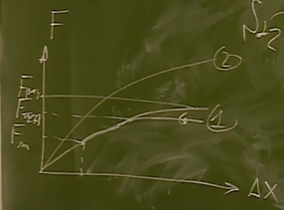**Деформация стержней**.

Если взять образцы их одного материала, но разной длины и толщины, то на графике мы получим для них различные кривые. Т.е. коэффициент зависит от формы материалов, что неудобно при описании упругих свойств объекта.

Введем новые величины

- напряжение имеет размерность давления. Численно равно давлению с обратным знаком (растяжение в противоположность сжатию). Если стержень растянут, то напряжение называется натяжением , если сжат, то давлением . Очевидно, .

Относительное удлинение:

Иногда относительное удлинение определяют как , но это не играет роли, поскольку отличие в малой второго порядка:

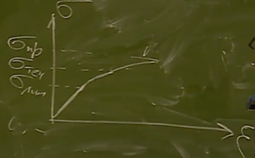Введение этих величин дает одинаковый график для образцов и зависит только от материала, а не размеров образца.

*(предел линейности)–* линейная зависимость. Материал после деформации вернет форму.

*(предел текучести)-* текучесть. Материал уже не восстановит форму на 100%

*(предел прочности) –* Происходит разрыв материала.

* Рассматриваем случаи деформации до предела текучести. Для малых деформаций справедлив принцип суперпозиции. Если несколько сил создает деформацию, можно вычислить сначала деформацию от каждой силы, а затем сложить.

Нормальное напряжение – давление перпендикулярно площадке. Касательное – по касательной.

Величина  *- ­*не зависит от геометрии образца и называется модулем Юнга:

Закон Гука теперь запишется так

**Энергия упругой деформации**.

Итак, плотность упругой энергии:

Помимо продольных сжатий изменяются также поперечные размеры объекта. Поэтому для полного описания деформации требуется введение еще одного параметра.

Второй параметр характеризует изменение площади поперечного сечения при растяжении (сжатии) – коэффициент Пуассона

Это отношение поперечной деформации к продольной. Т.к. при растяжении сечение уменьшается, выбирается знак «-», чтобы иметь табличные значения со знаком «+».

Модуль Юнга и коэффициент Пуассона полностью характеризуют упругие свойства изотропного материала. Все прочие упругие постоянные могут быть выражены через и .

* Все модули и коэффициенты упругости характеризуют деформации при условии, что температура тел неизменна. Также допустимы процессы, когда теплообмен не происходит. В первом случае модули и коэффициенты называют изотермическими, а во втором – адиабатическими.

**Задача**. Найти относительное удлинение вертикально подвешенного стержня под действием собственного веса Площадь поперечного сечения стержня равна .

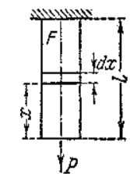**Решение**.

Так распределена сила веса по поперечным сечениям стержня.

На малом участке закон сила упругости равна силе веса (на него оказывает влияние часть стержня, которая расположена ниже), поэтому

Замечание. Задача решится проще, если х отсчитывать снизу вверх.

**Задача**. Упругий резиновый стержень стоит на столе и деформируется под собственным весом. Во сколько увеличится внутренняя энергия стержня, если сверху на него поставить такой же стержень.

**Решение**. (ответ – в 7 раз)

Если отсчет брать от стола, то как и в предыдущей задаче получим для силы веса

**Деформация прямоугольного параллелепипеда**.

***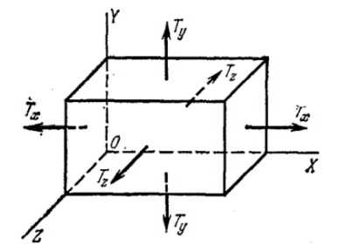*Всестороннее растяжение**

Растягиваем вдоль оси . Первичное растяжение, как обычно:

Однако, силы, действующие с других сторон, также оказывают влияние на деформацию вдоль этой оси (собственно, и наше растяжение аналогично сужает размеры стержня вдоль других осей)

Это можно учесть, воспользовавшись такими рассуждениями. Растянем параллелепипед вдоль . Эта сила дает похожее первичное растяжение вдоль :

но она влияет и на сужение по оси . Изменение поперечных размеров описывается с помощью коэффициента Пуассона

Аналогично растянем вдоль оси Теперь

И

Суперпозиция деформаций (работает в случае малых упругих деформаций):

Эти рассуждения можно повторить и для других направлений. В результате получим такие формулы для деформации растяжения:

Упругая энергия

**Равномерное всестороннее сжатие**.

Пример такого сжатия – замерзающая вода.

Пусть теперь

Можно воспользоваться предыдущим результатом

Плотность упругой энергии

**Одностороннее сжатие**.

Это сжатие, при котором не меняются поперечные размеры деформируемого тела (например, резина в стальном цилиндрическом корпусе, запаянном с одного конца).

*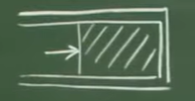­*Пусть сжатие происходит воль оси тогда

Из последних двух следует, что

Тогда

**Скорость звука**.

Рассмотрим упругий тонкий (диаметр сечения намного меньше длины) стержень. Стукнем по нему с торца молотком и рассчитаем скорость распространения возмущений в такой среде.

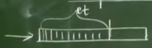Введем обозначения

– скорость перемещения вещества

– скорость перемещения упругих возмущений

– масса деформированной части стержня за время

Итак, з-н Ньютона для удара:

С другой стороны

В итоге

Такая скорость звука называется стержневой.

Существует также понятие скорости звука в массиве – распространения звука в объемных упругих средах (например, возбуждение ультразвуковых волн с помощью пьезоэффекта) когда имеются продольная и поперечная составляющие звука. Поперечный звук примерно в 2 раза более медленный чем продольный, а продольный имеет скорость порядка стержневой. Поперечный звук быстро гасится боковыми стенками среды (ему просто некуда распространятся).